**Дата: 27.04.2022 Урок:**  українська мова (читання**) Клас:1-В**

**Вчитель:** Таран Н.В.

**Тема.** **Читаю і розповідаю. Вправи ля розвитку навички читання. М. Бабенко «Найкращий день» (с.90-91)**

**Мета**:удосконалювати навичку читання; розвивати вміння відповідати на запитання за змістом прочитаного; формувати навичку вибіркового читання; удосконалювати вміння розповідати за малюнком та про спогади з власного життя; виховувати інтерес до читання дитячих книжок, прагнення дружити з іншими дітьми, робити подарунки.

**Хід уроку**

1. ***ОК* (організація класу)**

Створення позитивного психологічного клімату класу.

1. **МНД (мотивація навчальної діяльності)**
2. ***АОЗ* (актуалізація опорних знань)**
3. **ВНМ (вивчення нового матеріалу)**

*Демонстрація навчальної презентації.*

*Слайд2.* Прочитай вірш разом із Читалочкою.

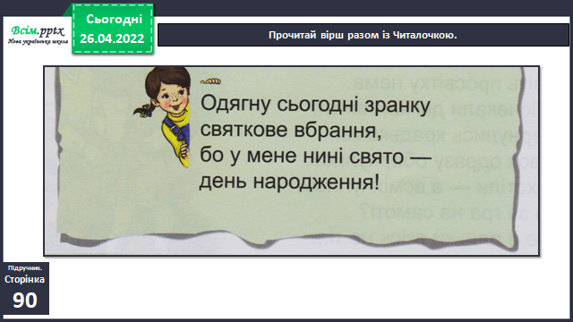

*Слайд3.*Рухлива вправа.

*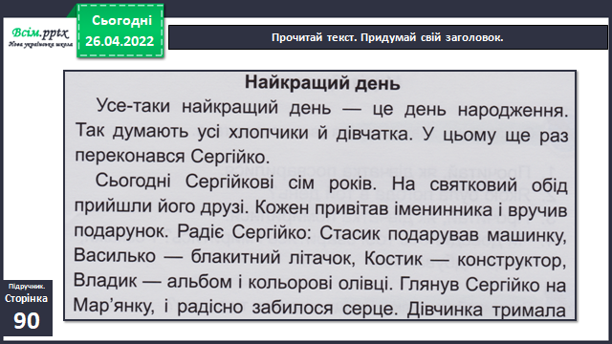Слайд4-5.*Прочитай текст. Придумай свій заголовок.

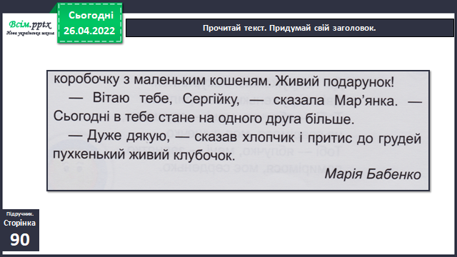

*Слайд6.* Запитання і завдання для уважного читача.

1. Скільки друзів прийшли привітати Сергійка?
2. Прочитай, хто що подарував іменинникові.
3. Хто став новим другом Сергійка?

*Слайд7.* Фізкультхвилинка. <https://www.youtube.com/watch?v=kNWwid8OAVM>

*Слайд8.* Розглянь малюнок. Назви імені дітей. Кого художник забув намалювати?

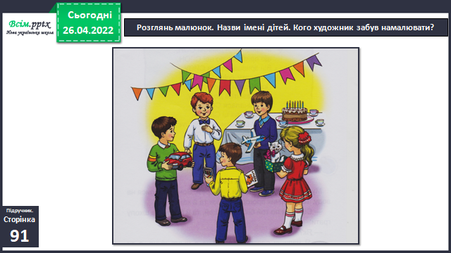

*Слайд9.* Розкажи, як ти святкуєш свій день народження.

1. **ЗВ (закріплення вивченого)**
2. **Підсумок**

Виконання інтерактивного завдання.

1. **Рефлексія**

***Прочитай виразно текст (декілька разів) на ст. 90-91, зроби***

***відео або аудіо запис***

***та надсилай на Human або Вайбер.***